Ресурсный метод расчета сметной стоимости
В локальной смете нужно установить метод счета «ресурсный», указать вариант расчета зарплаты машинистов.
Ресурсный метод определения стоимости заключается в калькулировании в текущих ценах и тарифах стоимости ресурсов (элементов затрат), необходимых для реализации проектного решения, то есть для расчета необходимо знать текущие цены ресурсов. Текущие цены на ресурсы: тарифные ставки оплаты труда рабочих, расценки на эксплуатацию строительных машин, сметные цены на материалы принимаются либо средние территориальные, рекомендованные РЦЦС, либо исходя из реальных экономических условий деятельности подрядчика по согласованию с заказчиком.
Вопрос: Как задать текущие цены ресурсов?
Вводить текущие цены ресурсов можно по-разному. В наиболее распространенном случае, когда цена каждого ресурса едина для всей сметы, проще всего это сделать в режиме «Групповая обработка позиций» (область обработки «Ресурсы», действие «Обновить цены»). Для выбранных позиций сметы выводится общая ведомость ресурсов, где можно ввести или отредактировать текущие цены ресурсов. Значение текущей цены какого-либо ресурса в общей ведомости ресурсов по смете автоматически копируется для всех позиций сметы, где используется данный ресурс.
Иногда бывает необходимо использовать в разных позициях сметы различные цены на один и тот же ресурс. В этом случае следует вводить цену ресурса непосредственно «внутри» позиций сметы на закладке «Ресурсы».
Вопрос: Как загрузить текущие цены ресурсов из сборника текущих цен?
Органами ценообразования периодически (ежеквартально или ежемесячно) выпускаются каталоги (сборники) текущих цен ресурсов.
Для автоматической загрузки текущих цен ресурсов из сборника текущих цен в локальной смете должен быть установлен признак «Автозагрузка текущих цен», указана дата текущих цен и выбран нужный сборник текущих цен (файл). В таком случае при добавлении позиций в смету автоматически загружаются текущие цены ресурсов позиции.
Также предусмотрена возможность обновления текущих цен всех ресурсов сметы при смене даты текущих цен в смете и загрузка текущих цен ресурсов из групповой обработки позиций.
Вопрос: Как рассчитывается зарплата машинистов при ресурсном методе расчета?
В программе предусмотрены два варианта расчета зарплаты машинистов (ЗМ) при ресурсном методе в зависимости от установленного в локальной смете варианта расчета ЗМ:
- «По доле зарплаты машинистов в стоимости машино-часа» - определяется зарплата машиниста по каждой машине, где используется труд машиниста, как произведение «нормы расхода с учетом поправочных коэффициентов» на текущее «в т.ч. зарплата машиниста», полученные значения суммируются
- «Усредненный» - при расчете не учитывается «в т.ч. зарплата машинистов» по каждой машине, а зарплата машинистов по расценке определяется как произведение нормы расхода ресурса «Затраты труда машинистов» с учетом коэффициента к трудозатратам машинистов и текущей цены ресурса «Затраты труда машинистов».
Вопрос: Как рассчитывается стоимость вспомогательных ненормируемых материалов при ресурсном методе расчета?
При ресурсном методе расчета, если необходимо учесть стоимость вспомогательных ненормируемых материалов при расчете стоимости позиции, необходимо в режиме общих настроек на закладке «Расчет стоимости вспомогательных материалов для ресурсного метода» включить флаг «Расчет стоимости вспомогательных материалов от ОЗ монтажников» и при необходимости уточнить параметры расчета.
Вопрос: Учитывается ли зарплата машинистов для 40 группы машин при ресурсном методе расчета?
Если в настройках пользователя включен параметр расчета «Не учитывать ЗМ для 40-ой группы», то заработная плата машинистов для машин 40 раздела при расчете стоимости позиции не включается в составляющих прямых затрат «В т.ч. зарплата машинистов»
Вопрос: Как учесть в смете затраты на демонтаж конструктивных элементов?
При отсутствии требуемых ремонтных нормативов на демонтаж (разборку) затраты на такие работы могут определяться по сборникам на общестроительные работы. При этом в расчете стоимости ремонта используются расценки на устройство конструкций с последующей корректировкой. Корректировка заключается в применении к затратам труда рабочих-строителей, затратам труда машинистов, времени использования машин и механизмов коэффициентов на демонтаж и исключении из прямых затрат стоимости материалов.
В позиции локальной сметы следует установить признак «демонтаж». При этом в ресурсной части позиции ресурсам с типом «материалы» присваивается признак «удален», обнуляется стоимость материалов и пересчитывается стоимость прямых затрат.
Нужную поправку на демонтаж необходимо выбрать из справочника «Поправки по техническим частям», нажав на закладке «Поправки по техчастям» кнопку «Добавить поправку из справочника» и выбрав необходимую.
При снятии флага «демонтаж» восстанавливается стоимость позиции и в ресурсной части позиции у ресурсов с типом «материалы» убирается признак «удален».
Вопрос: Можно ли при базисно-индексном методе учесть позицию в текущих ценах?
На практике расчет стоимости сметы часто выполняется в смешанных ценах. То есть расценки из нормативных сборников указаны в базисных ценах и к ним применяются индексы пересчета в текущий уровень цен, а стоимость неучтенных материалов задается в текущих ценах.
Если позиция сметы должна быть учтена в текущих ценах и к ней не нужно применять индексы, то в позиции сметы следует установить признак «не индексировать», а текущую цену позиции занести в поле «Текущая цена».
Вопрос: Как учесть поправочные коэффициенты к накладным расходам и сметной прибыли в смете на ремонт?
Если в смете установлен тип строительства «Капитальный ремонт», то к нормативам накладных расходов и сметной прибыли на определенные виды работ будут применяться понижающие коэффициенты. Также необходимо установить признак «Применять коэффициенты к НР и СП, равным для объектов жилищно-гражданского назначения – «Применять к НР и СП», для объектов производственного назначения - «Только СП».
Вопрос: Как учесть поправочные коэффициенты к накладным расходам и сметной прибыли в смете по УСН?
В случае упрощенной системы налогообложения, поправки применяются независимо от вида работ дополнительно к поправкам, применяемым в случае общей системы налогообложения. Если в смете установлен признак «УСН», то к нормативам накладных расходов и сметной прибыли автоматически будут применяться соответствующие понижающие коэффициенты.
Вопрос: Как выполнить расчет затрат на уплату НДС при УСН?
Необходимо получить печатную форму локальной сметы «Расчет затрат на уплату НДС при УСН».
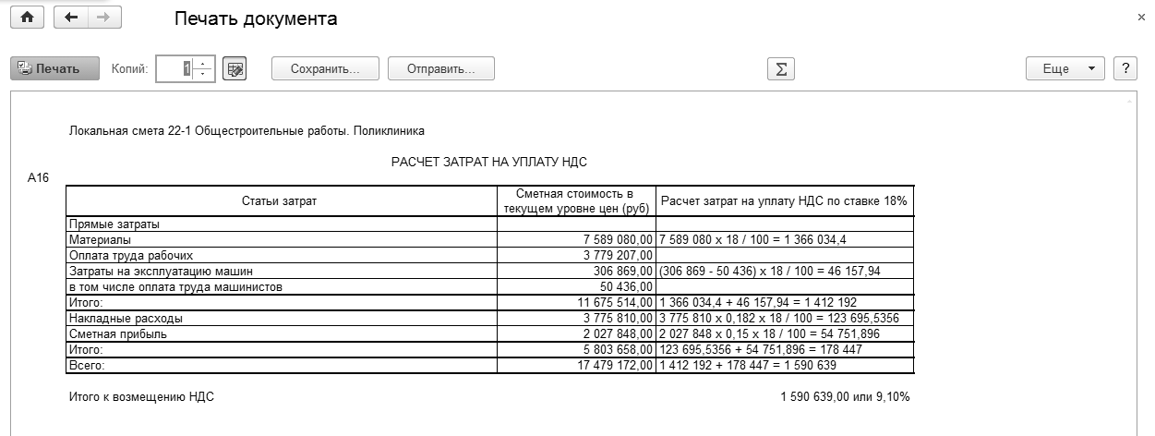
Вопрос: Как распечатать локальную смету?
Необходимо открыть локальную смету, нажать кнопку , на экране появится список печатных форм сметы, в котором следует выбрать нужную форму. При формировании печатной формы учитываются параметры, установленные в локальной смете на закладке «Настройка печати», позволяющие при необходимости выводить на печать интересующую пользователя информацию.
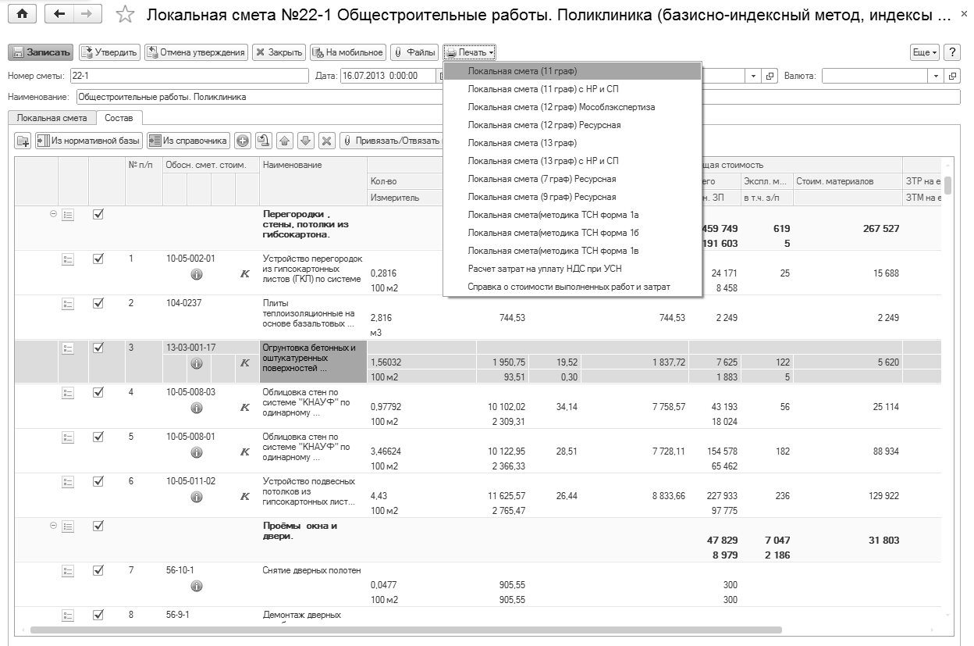
Вопрос: Как пересчитать готовую смету из одной территориальной зоны в другую, если в базе ТЕР несколько территориальных зон?
В локальной смете необходимо изменить район строительства и выполнить обновление позиций из внешней нормативной базы. Данную операцию можно выполнить в групповой обработке позиций сметы, выделив все позиции сметы и выбрав действие «Обновить по ВНБ». При выполнении данной операции будут обновлены из внешней нормативной базы данные по позиции, при этом, если к позиции были «привязаны» ресурсы, то они будут удалены и программа предложит заново вставить ресурсы по проекту, если во внешней нормативной базе они есть у расценки.
Также можно воспользоваться обработкой «Подмена базы». В этом случае производится обновление позиций сметы без обновления (удаления и последующей вставки) «привязанных» ресурсов по проекту (сохраняется ранее сделанная «привязка» ресурсов, обновляются только стоимости). Преимущество «подмены» перед «обновлением по ВНБ» заключается в том, что если уже была произведена определенная работа по замене и «привязке» ресурсов, то не придется повторять эти действия после обновления.

